Орлова Влада КИТ-119б

**Лабораторная работа №7**

***Тема:*** Объектно-ориентированная декомпозиция. Рефакторинг – реорганизация кода программ.

**Индивидуальное задание:**

1. Оптимизировать структуру классов, сгруппировав методы обработки в соответствующих классах согласно назначению. Рекомендуется группировать методы обработки данных по следующим направлениям:
   * пользовательский интерфейс (консольный ввод/вывод) ;
   * группировка/сортировка/поиск;
   * вычисления;
   * генерация/проверка/тестирование.
2. В отчёте обосновать выбранную структуру классов ­ описать реализованные в виде классов сущности, их назначение и взаимосвязь.
3. Реализовать возможность просмотра пользователем справочника студентов, продемонстрировав различные варианты применения LINQ:
   * отложенное выполнение запросов;
   * принудительное выполнение запросов;
   * использование статистических функций;
   * использование лямбда-­выражений;
   * смешанный синтаксис запроса и метода.
4. В отчёте привести описание используемых способов применения LINQ.

**Ход работы:**

1. Изучила руководство и под условия внесла изменения в файлы:

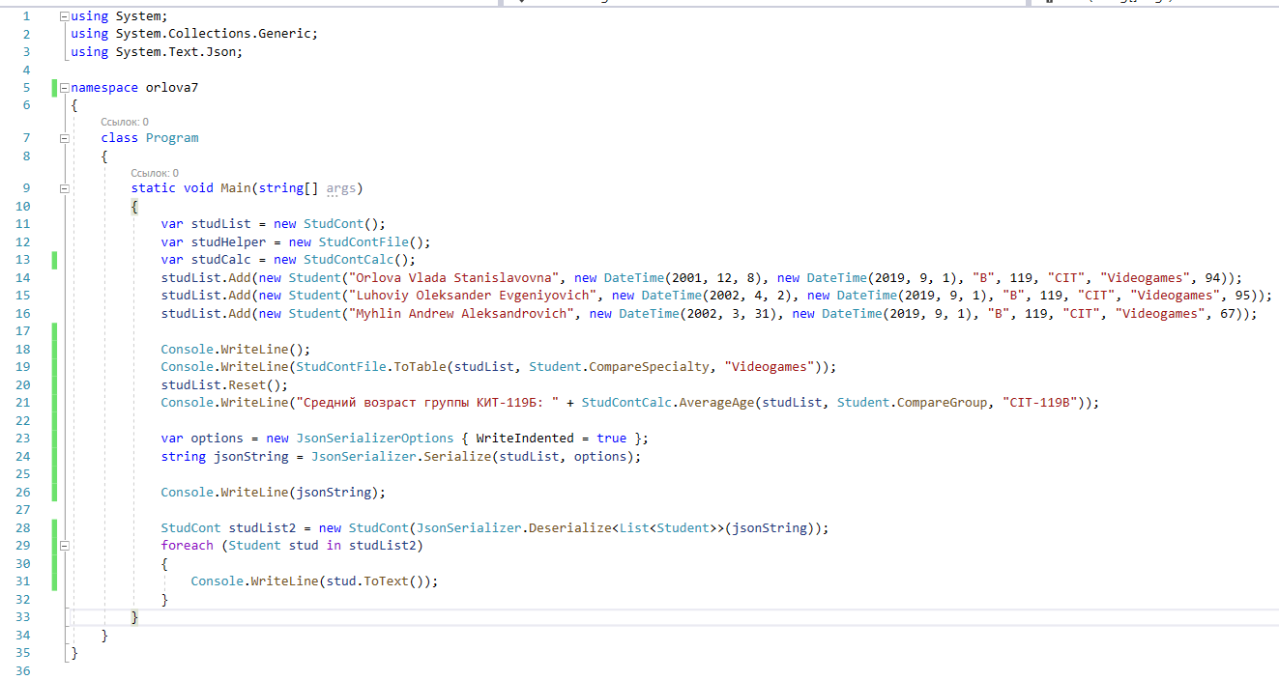

Рисунок 7.1 – файл Program.cs

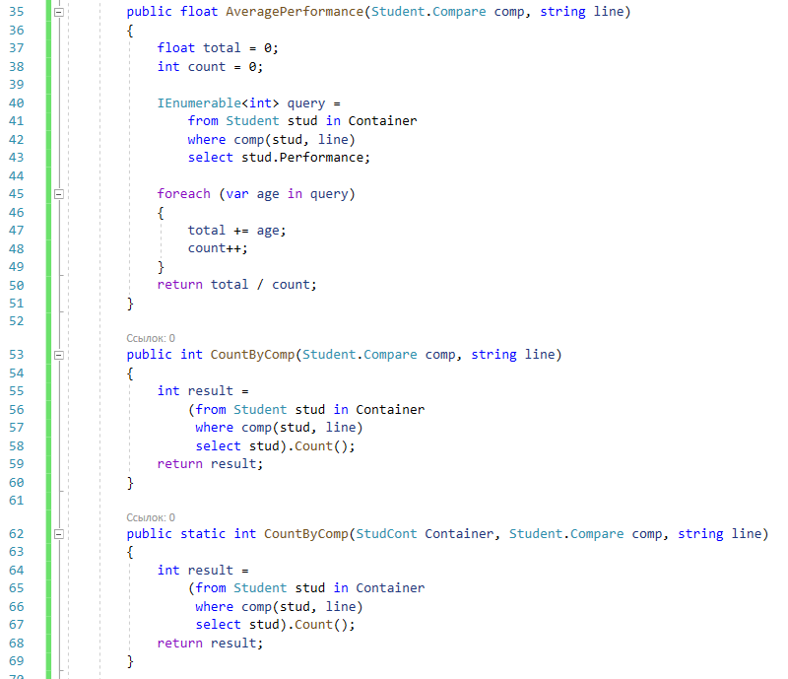

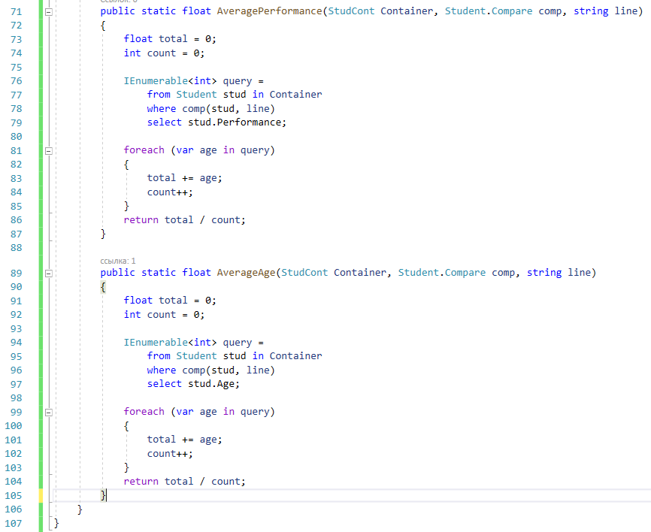

Рисунок 7.2 – файл StudContCalc.cs

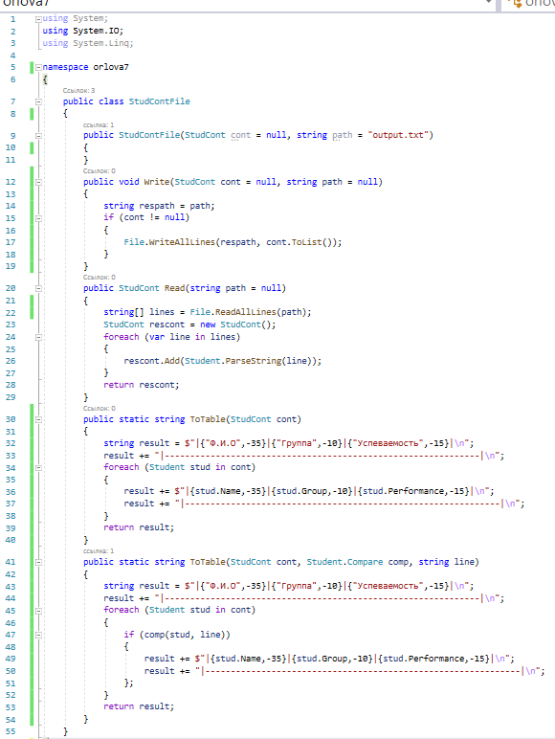

Рисунок 7.3 – файл StudContFile.cs

1. Запустила программу и получила результат:

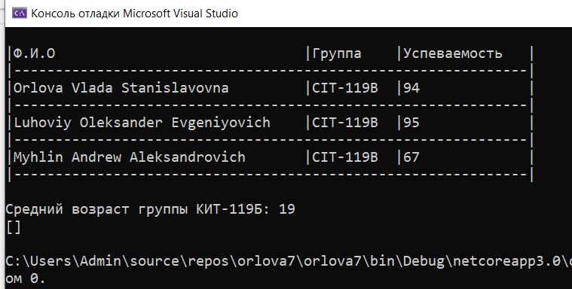

Рисунок 7.4 – Результат вывода

***Выводы:*** разработала программу на С#. Изучила консольные приложения и массивы на С#.